React PW

Para criar o projeto entrar no cmd e colocar o código para criar com o vite(framework)

Colocando:

* Npm create vite@latest

O @ latest é para pegar a ultima versão do vite

Dar o nome do projeto

Depois colocar react e depois JavaScript

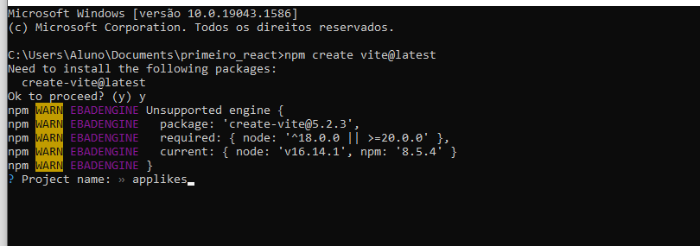

Depois colocar react e depois JavaScript

Com o projeto criado agora abrir no vs code

O vite não vem com node modules, para criar o projeto mais rápido, então so abrir o terminal e dar um

* npm i

Para iniciar o projeto tem q abrir o terminal e colocar

* Npm run dev

Depois de exucutado clicar no link com control

* Pode apagar todos os css
* Todo componente que eu uso deve ser importado

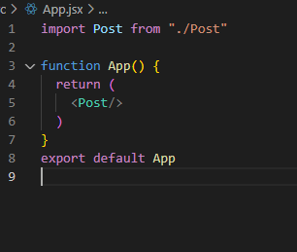

Aqui temos a primeira função em nosso app, ela foi criada no src (Post.jsx)

E foi dado um

* export default Post;

dentro do post

agor no app so colocar a função do jeito que esta na imagem e voala, já aparece na pagina